Синтез ряда полидиметилсилоксанов с различным соотношением диметилсилильных и метилвинилсилильных звеньев
Алексеева Л.А.¹, Миняйло Е.О.^{2,3}, Зубова В.Ю.^{1,2}, Анисимов А.А.^{1,2,3}, Музафаров А.М.^{2,4}
Студент, 1 курс магистратуры
¹ФГБОУ ВПО Московский физико-технический институт, Москва, Россия
²ФГБУ Институт элементоорганических соединений им. А.Н. Несмеянова Российской академии наук, Москва, Россия
³ФГБОУ ВО Тульский Государственный Педагогический Университет им. Л. Н. Толстого, Тула, Россия
⁴ФГБУ Институт синтетических полимерных материалов им. Н.С. Ениколопова Российской академии наук, Москва, Россия
E-mail: lida.ludka@gmail.com
Полидиметилсилоксаны (ПДМС) и их производные находят широкое применение в различных областях техники: электроника, машиностроение, строительство и т.д. Введение в структуру ПДМС различных функциональных групп дает возможность регулировать свойства данных полимеров и открывать перспективы в разработке новых материалов с улучшенными техническими характеристиками и эксплуатационными свойствами.
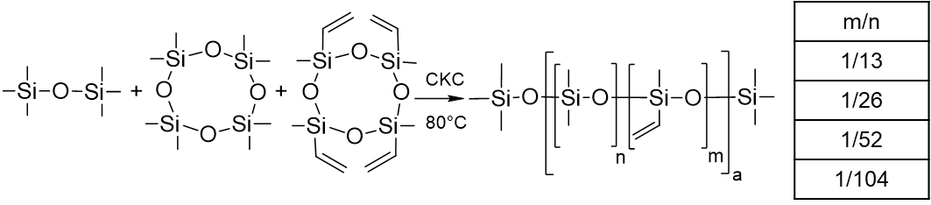
В данной работе представлен синтез ряда полидиметилсилоксанов с различным соотношением диметилсилильных и метилвинилсилильных звеньев (1/13; 1/26; 1/52; 1/104), полученных реакцией катионной полимеризации октаметилциклотетрасилоксана (D4) и 1,3,5,7-тетравинил-1,3,5,7-тетраметилциклотетрасилоксана (vin-D4) с использованием гексаметилдисилоксана (ГМДС) в качестве ограничителя роста цепи и сульфокатионитной смолы (СКС) в качестве инициатора. Реакции проводили в течение 8 часов при температуре 80 °С. Полноту протекания реакций контролировали методом гель-проникающей хроматографии (ГПХ). Целевой продукт выделяли методом грубого переосаждения в системе «толуол-этанол».
Рис. 1. Схема получения распределенных ПДМС
Структура полимеров была подтверждена методом ¹Н ЯМР-спектроскопии, молекулярно-массовые характеристики (ММХ) определяли с помощью метода ГПХ.
Для дальнейшей модификации полимеров был синтезирован гибкий силоксановый спейсер, содержащий полиэдрические карборановые фрагменты.
Рис. 2. Схема получения карборансодержащего спейсера
В будущем исследование направлено на изучение физико-химических свойств поликарборасилоксанов методами ТГА, ДСК и реометрии, а также сравнение данных свойств двух разных типов поликарборасилоксанов, отличающихся структурой спейсера между силоксановыми и карборанильными составляющими [1].
Работа выполнена при финансовой поддержке РНФ (проект № 21-73-10178).
Литература
1. Minyaylo E.O., Zubova V.Y., Zaitsev A.V., Ol’shevskaya V.A., Nikiforova G.G., Buzin M.I., Anisimov A.A., Muzafarov A.M. Studies on the effect of polyhedral carboranes on the physicochemical properties of polycarboranosiloxanes // Polym. Chem. 2023. Vol. 14. P. 1514-1525.

